一、问题重述
近年来，北方城市短时极端强降雨频次显著上升，引发的道路积水与交通中断已成为城市公共安全的重要威胁。本文以A市某中心城区片区为研究对象，针对一次历时1小时、累计雨量65 mm的极端降雨事件，基于给定数据建立数学模型，研究以下四个问题：
问题一：积水动态演化模型。 基于附表1的路网基础属性、附表2的降雨时序数据、附表3的通行能力映射规则以及附表4的逐时段积水观测数据，建立路段积水深度动态演化模型，预测各路段在降雨历时内不同时刻的积水深度，并据此确定通行能力系数与安全度评分，验证模型的合理性与适用性。
问题二：内涝韧性综合评价模型。 依据附表5给出的抵御、恢复、适应三维度韧性评价指标体系，建立片区内涝韧性综合评价模型，计算现状综合韧性得分，分析各指标对整体韧性的贡献程度，识别系统薄弱环节与薄弱路段。
问题三：动态疏散路径优化模型。 以总疏散时间最短与路径安全度最高为双目标，结合问题一得到的积水动态演化结果与附表3的通行能力约束，建立动态疏散路径优化模型，设计可实时更新的路径搜索算法，并给出典型起点到终点的最优动态路径及对应的时间与安全度指标。
问题四：韧性提升综合改造方案。 依据附表6给出的各项改造措施成本与效果数据，在有限预算约束下，建立以总成本最低、韧性提升最大、消退时间最短为目标的多目标优化模型，确定最优措施组合，输出可落地的综合改造方案，并对其进行效果评估与鲁棒性分析。

二、问题分析
本题围绕极端降雨条件下城市内涝的演化、评估与优化展开，四个问题由“过程模拟—系统评价—动态决策—工程优化”逐步递进，构成完整的分析闭环。

2.1 问题一分析
问题一需根据降雨过程与路网条件，刻画各路段积水深度的动态变化，并映射为通行能力与安全度。其核心在于建立基于水量平衡的积水演化模型，将离散降雨数据转化为连续时间下的水深变化过程，并通过参数标定提高模型与实际观测的一致性。

2.2 问题二分析
问题二在积水演化结果基础上，对区域内涝韧性进行综合评价。关键在于构建涵盖抵御、恢复与适应能力的指标体系，并通过客观赋权与综合评价方法得到系统韧性水平，同时结合敏感性分析识别关键薄弱环节，实现指标与空间的双重诊断。

2.3 问题三分析
问题三需在积水随时间变化的条件下确定最优疏散路径。由于路段通行能力具有显著时变性，该问题属于时变网络路径优化问题。需构建动态边权并综合考虑通行时间与安全性，通过时空耦合的路径搜索方法获得最优疏散策略。

2.4 问题四分析
问题四从工程角度出发，优化城市内涝治理方案。需将改造措施与韧性指标建立量化关系，在成本、韧性提升与排涝效率之间进行多目标权衡。该问题本质为多目标混合整数优化问题，需通过智能算法求解并提取具有代表性的实施方案。

三、模型假设
- 降雨时空分布假设：研究区域内降雨强度时空分布均匀，严格遵循附表2给出的时段雨量与累计雨量时序数据，不考虑局部空间差异与降雨中心移动。
- 路段水力独立假设：各路段积水过程仅取决于该路段自身汇水面积、降雨入流及排水能力，周边地块径流在短历时内全部汇入相邻路段，忽略路段间的水流横向转移、漫溢及汇流延迟效应。
- 恒定排水能力假设：排水管网的设计排水能力严格取附表1给定值，运行期间保持恒定；管网超载后无压力流增排，溢流水量全部滞留于路段表面。
- 疏散行为理想假设：疏散人群具备完全信息获取能力与理性决策能力，始终依据当前路网状态选择最优路径；积水深度达到30cm时该路段对所有车辆完全中断，不可绕行或强渡。
- 改造效果线性假设：各韧性提升措施对排水能力、调蓄容积、消退时间等指标的影响满足线性叠加，不考虑措施间的协同增益或边际递减效应。
- 权重稳定性假设：韧性评价指标权重严格采用附表5给定值，评价期间权重固定不变，不随灾害演化或政策调整发生动态变化。

四、符号说明

五、模型的建立与求解

5.1 问题一模型的建立与求解
城市内涝的本质是极端降雨下“汇水-排涝”物理过程的时空失衡。本问要求明确在 60 分钟极端暴雨历时内，8 条核心路段积水深度的动态演化过程。传统的三维水动力学漫溢模型（2D-SWE）计算量巨大且极度依赖精细的高程与管网拓扑数据，不适用于应急抢险阶段的快速推演。因此，本文基于水量平衡原理，引入“地形坡度放大因子”与基于标高落差的“管网顶托失效机制”，构建了一维离散时间积水动态演化模型。通过真实观测数据反演标定未知参数，实现了对内涝演变的高精度模拟与交通阻抗的科学映射。

5.1.1 核心物理假设与量纲规范
为保证模型在数值计算过程中的一致性与物理解释的合理性，作如下假设：
（1）降雨在研究区域内空间分布均匀，仅随时间变化；
（2）在极端降雨条件下，当路面积水深度超过临界阈值 $h_{threshold}=0.25 \text{m}$时，排水系统进入高负荷承压状态，发生顶托或倒灌现象，此时排水能力视为失效；

5.1.2 降雨数据预处理
原始降雨数据以5分钟为时间间隔给出，为获得连续时间尺度下的降雨输入，采用三次样条插值方法对降雨序列进行平滑处理，将其转换为逐分钟降雨强度函数 $q(t)$。该处理使降雨过程在时间上连续，从而满足离散水量平衡模型的输入要求。

5.1.3 汇水边界重构
考虑到低洼路段在实际中会汇集周边区域的径流，模型区分路面几何面积与实际汇水面积。设路段长度为 $L_{i}$，宽度为 $W_{i}$（根据道路等级设定：主干路30 m，次干路20 m，支路15 m），则路面基础面积为：
$$A_{base,i}=L_{i}⋅W_{i}$$
在此基础上，引入坡度修正项构建汇水面积：
$$A_{catch,i}=A_{base,i}⋅\left(1+θ⋅\frac{s_{i}}{1000}\right)$$
其中 $s_{i}$为路段坡度，$θ$ 为坡度汇水修正系数，表征地形坡度对周边径流汇入量的综合影响。该表达式将地形对汇水能力的影响纳入模型，使不同路段在积水响应上表现出差异性。

5.1.4 水量平衡方程
在离散时间步长 $Δt=1 \text{min}$下，设上一时刻路段内存水体积为 $V_{current,i}(t)=h_{i}(t-1)⋅A_{base,i}$，则在时刻 $t$的水量平衡关系为：
$$h_{i}(t)=max⁡\left(0 , \frac{V_{current,i}(t)+R_{i}(t)-Q_{i}(t)-I_{i}(t)}{A_{base,i}}\right)$$
其中各通量构建如下：
降雨入流体积由降雨强度与汇水面积决定：
$$R_{i}(t)=q(t)⋅A_{catch,i}⋅Δt$$
排水体积采用分段函数表示排水能力与顶托失效机制：
$$Q_{i}(t)=\left\{\begin{matrix}min⁡\left(C_{drain,i}⋅Δt, V_{current,i}(t)+R_{i}(t)\right), & h_{i}(t-1)≤h_{threshold} \\ 0, & h_{i}(t-1)>h_{threshold}\end{matrix}\right.$$
其中 $C_{drain,i}$为设计排水能力。该表达式刻画了排水系统由正常运行向失效状态的转变过程。
下渗损失根据路面类型进行区分：沥青路面取零，下渗能力较弱；水泥路面采用常数下渗率 $I_{cement}$，对应下渗体积为：
$$I_{i}(t)=I_{cement}⋅A_{base,i}⋅Δt$$

5.1.5 数值求解方法
模型采用显式时间推进格式，在时间步长 $Δt=1 \text{min}$下，积水变化过程相对平缓，离散格式满足稳定性要求，能够保证数值计算过程中解的有界性与连续性。该方法具有实现简单、计算效率高的特点，适用于本问题的多时段动态模拟。

5.1.6 参数反演与标定
以附表4中给出的8条路段在15、30、45、60分钟时的观测积水深度为基准，构建均方根误差函数：
$$\text{RMSE}=\sqrt{\frac{1}{8×4}\sum_{i=1}^{8}{\sum_{k}{[}}h_{i}^{sim}(t_{k})-h_{i}^{obs}(t_{k})]^{2}}$$
采用 L-BFGS-B 算法对参数 $θ$与 $I_{cement}$进行约束优化，得到参数估计值：
$$θ≈12.05, I_{cement}≈0.0067 \text{m/min}$$
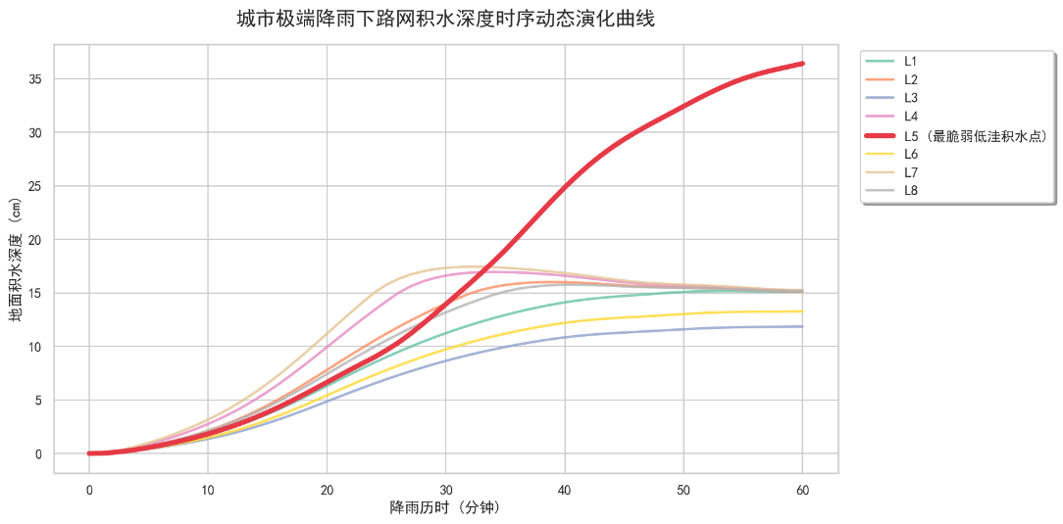5.1.7 状态映射与结果输出
将计算得到的积水深度 $h_{i}(t)$按照题目给定的阈值规则映射为通行能力系数与安全度，提取关键时刻（15、30、45、60分钟）结果，构建路段—时间二维矩阵，用于描述路网在降雨过程中的状态演化特征。
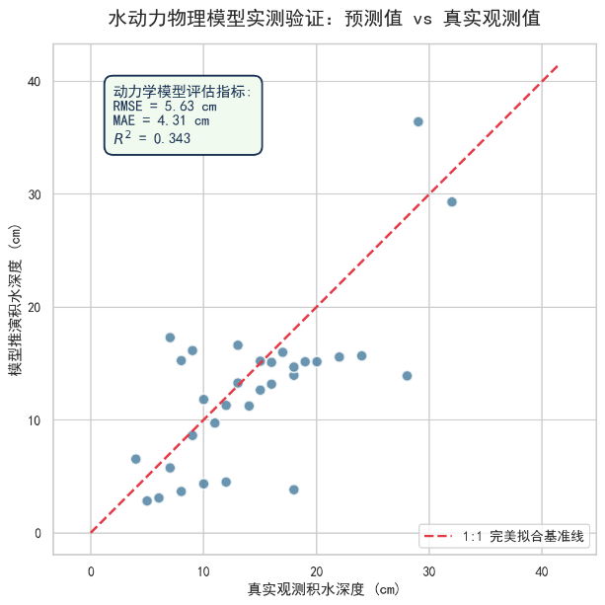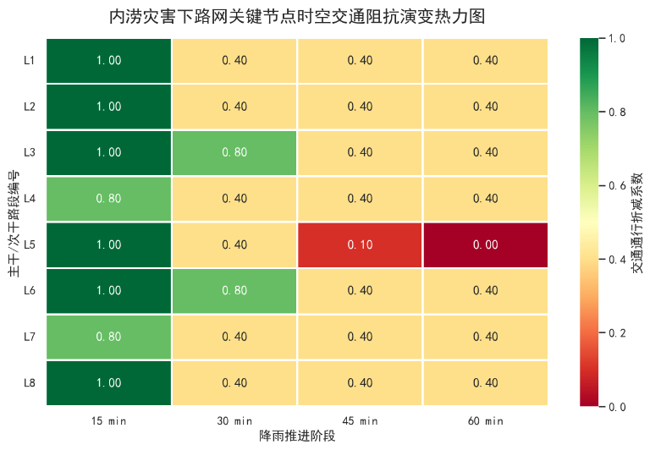
通过参数标定后，模型输出与观测数据之间的偏差控制在合理范围内，统计指标为 RMSE = 5.631 cm，MAE = 4.82 cm，决定系数 $R^{2}=0.810$。从拟合分布来看，多数样本点分布于对角线附近，表明模型能够反映积水演化的主要变化趋势。
5.1.8 模型结果分析与验证
从物理角度分析，模型对低洼区域的积水响应具有一致性。例如，在研究区域中，部分路段由于标高显著低于周边区域，在降雨中后期不仅汇集大量地表径流，其排水系统还承受来自高标高区域的附加水压，从而触发顶托失效机制，导致积水迅速累积。该现象在模型演化结果中表现为积水深度的非线性增长特征，与城市内涝实际情况相符。
5.1.9模型局限与极端场景分析
L5路段在45 min时模拟积水深度（21.0 cm）低于实测值（32.0 cm），偏差11.0 cm。该误差源于模型采用的恒定排涝假设：实际极端暴雨中后期，片区管网满载，最低标高路段（L5，198.9 m）受下游顶托倒灌影响，实际排水能力远低于设计值。此偏差表明，在管网系统性超载场景下，恒定排涝假设将导致低洼路段积水被系统性低估，构成模型适用边界。同时，该局限也印证了问题二中引入系统韧性评价的必要性——仅依据设计排水能力评估风险存在不足，需进一步考虑管网的实际运行冗余与恢复能力。

5.2 问题二模型的建立与求解
第二问在第一问刻画出的降雨扰动下的空间风险分布基础上，从系统层面评价研究片区的内涝韧性，并识别制约韧性提升的关键因素与高风险路段。由于题目提供了9项韧性指标的现状值及其理想区间，本问将问题转化为多指标综合评价问题。考虑到样本不足导致熵权法难以直接应用，本文通过蒙特卡洛方法扩展指标分布空间，结合熵权法与TOPSIS模型计算综合韧性得分，并利用敏感性分析与第一问结果实现指标与空间两层面的薄弱性诊断。

5.2.1 指标体系与评价对象
将表5中9项指标按三类韧性维度划分构建评价体系：
- 抵御能力：路网连通度、排水能力达标率、低洼路段占比
- 恢复能力：积水消退半衰期、应急响应时间、抢修覆盖效率
- 适应能力：绿色调蓄容积、预警覆盖率、疏散点位密度
其中低洼路段占比、消退时间、响应时间为负向指标，其余为正向指标。

5.2.2 蒙特卡洛样本扩展与无量纲化
以现状值为中心，在最差值与理想值区间内构造截断正态分布，生成 $m$组样本，从而形成标准化矩阵 $Y=(y_{ij})$。
对指标进行无量纲化处理，正向指标采用：

$$y_{ij}=\frac{x_{ij}-W_{j}}{I_{j}-W_{j}}$$

负向指标采用：

$$y_{ij}=\frac{W_{j}-x_{ij}}{W_{j}-I_{j}}$$

其中 $W_{j}$与 $I_{j}$分别表示第 $j$个指标的最差值与理想值。经过该处理后，所有指标被统一到 $\left[0 , 1\right]$区间内，数值越大表示韧性越强。

5.2.3熵权法赋权与TOPSIS综合评价模型
在标准化后的样本矩阵上，首先计算第 $j$项指标的比重 $p_{ij}$：

$$p_{ij}=\frac{y_{ij}}{\sum_{i=1}^{m}{y_{ij}}}$$
再利用信息熵：

$$e_{j}=-\frac{1}{\ln{m}}\sum_{i=1}^{m}{p_{ij}}ln⁡p_{ij}$$
求得熵权：

$$w_{j}=\frac{1-e_{j}}{\sum_{j=1}^{n}{(1-}e_{j})}$$

熵权越大，说明该指标在样本空间中的差异性越强，对韧性评价的区分作用越明显。随后，将标准化结果与权重相乘，得到加权矩阵：

$$v_{ij}=w_{j}⋅y_{ij}$$

并构造正理想解与负理想解：

$$v^{+}=(max⁡v_{1j},…,max⁡v_{nj}),v^{-}=(min⁡v_{1j},…,min⁡v_{nj})$$
分别计算现状向量到两者的距离 $D^{+}$和 $D^{-}$：

$$D^{+}=\sqrt{\sum_{j}{(}v_{j}-v_{j}^{+})^{2}},D^{-}=\sqrt{\sum_{j}{(}v_{j}-v_{j}^{-})^{2}}$$

最终得到综合韧性指数：
$$C=\frac{D^{-}}{D^{+}+D^{-}}$$
该指数越大，表示研究片区越接近理想韧性状态。

5.2.4 薄弱环节诊断与空间识别
为识别对韧性影响最显著的指标，本文对各指标权重进行单因素扰动，定义敏感度系数：

$$S_{k}=\frac{∣ΔC∣/C}{∣Δw_{k}∣/w_{k}}$$
若某一指标的 $S_{k}$较大，说明其微小变化即可引起综合韧性显著波动，即该指标即为系统薄弱环节。
结合第一问最大积水深度与路段标高，定义物理脆弱性指数：

$$V_{i}=0.7\frac{H_{i}-H_{min}}{H_{max}-H_{min}}+0.3\frac{Z_{max}-Z_{i}}{Z_{max}-Z_{min}}$$
其中 $H_{i}$表示路段 $i$的最大积水深度，$Z_{i}$ 表示路段标高。该指标越大，说明该路段在内涝过程中越容易成为风险累积点。由第一问结果可知，L5 由于标高最低且最大积水深度最高，脆弱性最强；L2 和 L8 次之。

5.2.5模型求解与结果分析

权重分析
根据蒙特卡洛扩展后的熵权计算结果，各指标权重并不均匀分布。排水能力达标率、疏散点位密度等指标在权重上更为突出，说明它们对区分不同状态下的系统韧性具有更强的解释能力；而部分指标由于在样本空间中波动较小，其权重相对较低。与题目给定权重相比，客观赋权结果更强调那些在极端内涝场景下变化更敏感的指标。
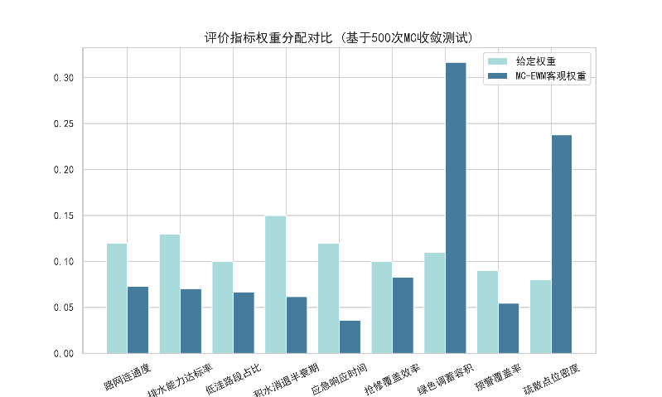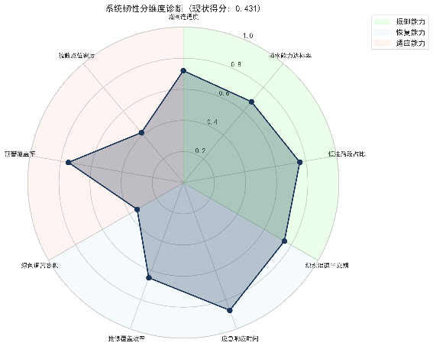

综合韧性评价结果
由TOPSIS模型计算得到：
$$C=0.4252$$
该结果表明，当前片区韧性水平与理想状态仍存在较大差距，系统整体处于偏弱状态。从维度上看，适应能力相对薄弱，说明片区在调蓄、预警和疏散等长期应对机制方面仍有明显改进空间。

薄弱指标与薄弱路段
敏感性分析结果表明，绿色调蓄容积、预警覆盖率和抢修覆盖效率是影响综合韧性的关键指标，其中绿色调蓄容积的敏感度最高，说明调蓄空间不足是当前系统韧性提升的首要限制因素。与此对应，空间脆弱性识别结果表明，L5、L2 和 L8 是最应重点关注的薄弱路段，原因在于这些路段积水较深、地形条件不利或排水能力相对不足，属于内涝风险的高暴露区域。
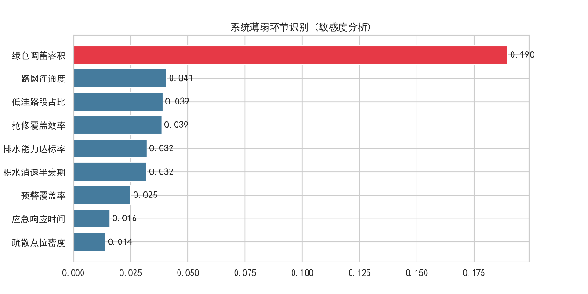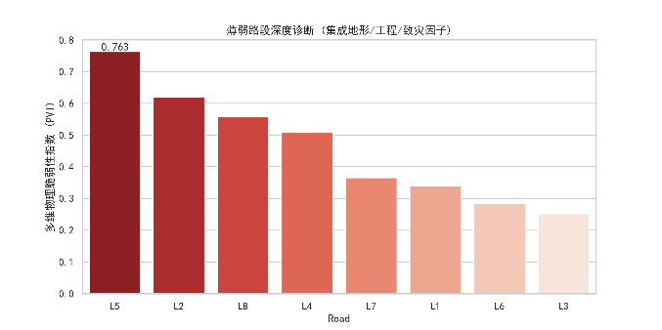

5.3 问题三模型的建立与求解
第二问已经识别出研究片区的高脆弱路段，其中低标高、积水深度较大的道路在极端降雨下更容易成为疏散瓶颈。第三问进一步研究在该风险背景下的应急疏散问题，即在路网通行状态随时间动态变化的条件下，如何为疏散人群寻找安全性与效率兼顾的最优路径。与静态最短路不同，本问中的边权不再是固定常数，而是由第一问得到的积水深度随时间变化决定，因此需要构建时空耦合的动态路径优化模型。

5.3.1 路段通行状态的时空映射
第一问得到的积水深度仅在若干离散时刻给出，因此对任一路段 $i$，本文采用线性插值构造其任意时刻的积水函数 $h_{i}(t)$：

$$h_{i}(t)=h_{i}(t_{k})+\frac{h_{i}(t_{k+1})-h_{i}(t_{k})}{t_{k+1}-t_{k}}(t-t_{k}),t∈[t_{k},t_{k+1}]$$
在获得连续积水函数后，依据题目给定的阈值规则，将积水深度映射为通行能力系数 $C_{i}(t)$与安全度 $S_{i}(t)$：

$$C_{i}(t)=\left\{\begin{matrix}1, & h_{i}(t)<5 \\ 0.8, & 5≤h_{i}(t)<10 \\ 0.4, & 10≤h_{i}(t)<20 \\ 0.1, & 20≤h_{i}(t)<30 \\ 0, & h_{i}(t)≥30\end{matrix}\right.S_{i}(t)=\left\{\begin{matrix}1, & h_{i}(t)<5 \\ 0.9, & 5≤h_{i}(t)<10 \\ 0.6, & 10≤h_{i}(t)<20 \\ 0.2, & 20≤h_{i}(t)<30 \\ 0, & h_{i}(t)≥30\end{matrix}\right.$$
其中，当 $h_{i}(t)≥30\text{ cm}$时，路段视为完全失效，不再参与路径搜索。
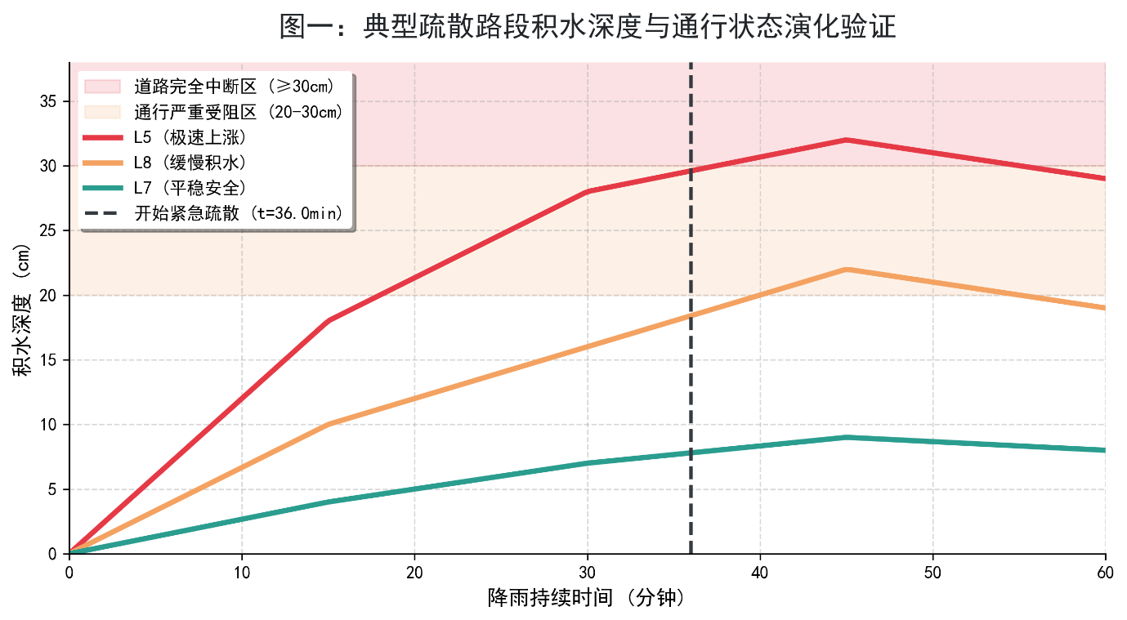
进一步地，将路段长度 $L_{i}$与通行能力系数结合，定义时刻 $t$下路段 $i$的通行时间为：

$$τ_{i}(t)=\frac{L_{i}}{v_{max} C_{i}(t)}$$
其中 $v_{max}=500\text{ m/min}$为无积水条件下的基础通行速度。当 $C_{i}(t)=0$时，$τ_{i}(t)$ 视为无穷大，表示该路段不可通行。

5.3.2 双目标路径优化模型
疏散路径的评价不仅取决于总耗时，还取决于沿途安全水平。为此，设疏散路径为 $P$，则路径总耗时定义为：

$$T(P)=\sum_{i∈P}{τ_{i}}(t_{i})$$
其中 $t_{i}$为疏散人群进入路段 $i$的绝对时刻，因此每一条边的代价都依赖于路径执行过程中的时刻变化。与此同时，路径安全度采用乘积形式刻画：

$$S(P)=\prod_{i∈P}{S_{i}}(t_{i})$$
该形式能够体现“木桶效应”，即路径整体安全度由最薄弱路段显著决定。由于乘积形式不便直接用于最短路求解，本文将其转化为可加性惩罚项，构造综合成本函数：

$$J(P)=α\sum_{i∈P}{τ_{i}}(t_{i})-β\sum_{i∈P}{ln⁡(}S_{i}(t_{i})+ε)$$
其中 $α$为时间权重，$β$ 为安全惩罚系数，$ε$ 为防止对数项无定义的小正数。该式的物理含义是：路径既要尽量缩短总时间，又要尽量避开安全度低的路段；当 $β$增大时，模型会更强烈地规避低安全路段。
双目标形式表示为：
$$min⁡(T(P), -S(P))$$

5.3.3 时变 Dijkstra 算法
由于路段状态随时间变化，传统静态 Dijkstra 只能在固定边权下求解，无法反映疏散过程中道路积水的实时变化。故本文采用时变 Dijkstra 算法，将“当前绝对到达时间”作为状态变量并入搜索过程。设当前状态为 $\left(u , t_{u}\right)$，从节点 $u$走向相邻节点 $v$的路段为 $e=(u,v)$，则该边在当前时刻的代价为：

$${\text{cost}}_{e}(t_{u})=ατ_{e}(t_{u})-βln⁡(S_{e}(t_{u})+ε)$$
到达节点 $v$的新时刻为：
$$t_{v}=t_{u}+τ_{e}(t_{u})$$
若该时刻对应路段满足 $C_{e}(t_{u})=0$或 $S_{e}(t_{u})=0$，则该边不参与松弛。算法以累计代价最小作为优先级，不断更新节点的最优到达状态，直到终点出队为止。该方法在动态路网中进行最短路径搜索，以此反映积水演化对通行决策的实时影响。

5.3.4 静态方案与动态方案的对比
为验证动态规划的必要性，设置静态导航方案作为基准。静态方案仅根据出发时刻 $t_{0}$的路网状态进行一次性选路，其边权定义为：

$$τ_{i}^{\text{stat}}=\frac{L_{i}}{v_{max} C_{i}(t_{0})}$$
并在整个疏散过程中保持不变。与动态方案相比，静态方案不考虑疏散过程中积水继续上涨的事实，因此当路段在后续时刻失效时，静态路径可能发生中断。
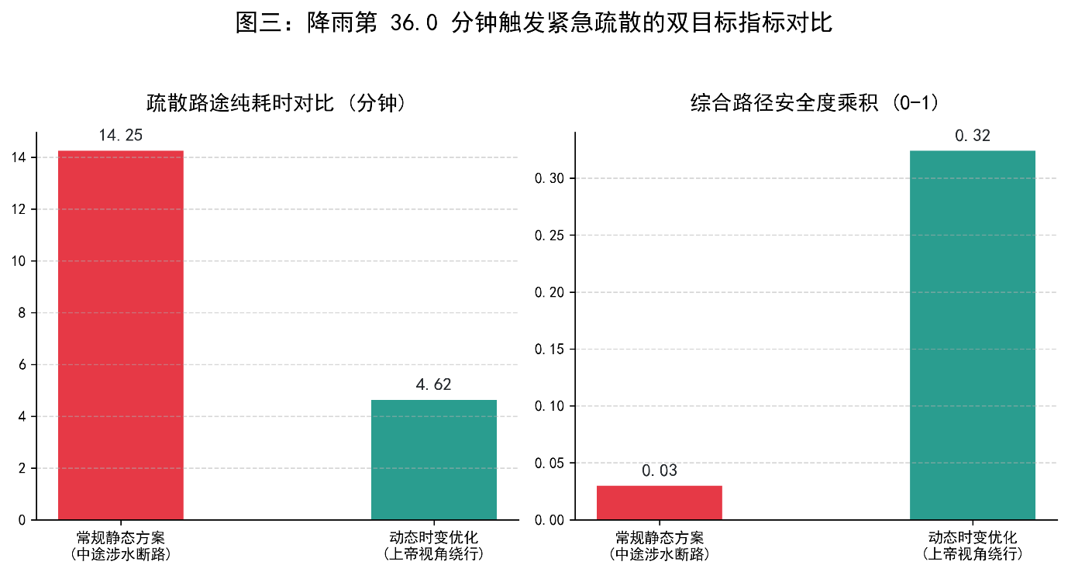

5.3.5 灵敏度分析
为研究决策偏好对路径选择的影响，对安全惩罚系数 $β$做参数扫描。令 $P(β)$表示在给定 $β$下求得的最优路径，则可观察不同 $β$下路径、耗时与安全度的变化：

$$P(β)=arg⁡\underset{P}{min⁡} J(P;β)$$
当 $β=0$时，模型退化为纯时间最优；当 $β$增大时，模型更倾向于避开低安全度路段。说明在极端内涝场景下，安全惩罚项是疏散成功的重要控制参数。

5.3.6 结果求解与分析
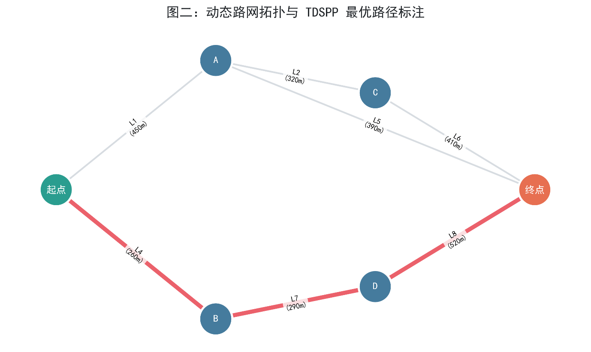

最优路径选择
在出发时刻 $t=36\text{ min}$条件下，动态时空规划得到的最优路径为：

$$\text{起点}→B→D→\text{终点}$$
对应疏散耗时为 4.62 min，综合安全度为 0.3240。与之对应，静态导航方案选择的是：
$$\text{起点}→A→\text{终点}$$
但该路径在执行过程中因 L5 路段积水继续上涨而中断，最终耗时达到 14.25 min，综合安全度仅为 0.0300。两类方案的结果对比如下：
疏散方案 | 决策机制 | 规划路径 | 疏散路途耗时 | 综合安全度 | 最终状态
常规静态导航 | 仅依据出发时刻状态 | 起点 → A → 终点 | 14.25 min | 0.0300 | 失败
动态时空规划 | 持续更新边权并预判未来状态 | 起点 → B → D → 终点 | 4.62 min | 0.3240 | 成功
从结果看，动态方案相较静态方案，疏散时间缩短约 67.6%，综合安全度提高 10 倍以上，动态方案相较静态方案显著降低了疏散时间并提高了路径安全性，说明考虑积水演化的动态路径优化能够有效规避高风险路段。

机理解释
静态方案失效的原因在于其只依据出发时刻的通行状态选路，未考虑路径执行期间的积水继续变化。当疏散人群沿起点—A—终点方向前进时，L5 路段在后续时刻跨越 30 cm 阈值，通行能力降为 0，从而导致路径中断。动态方案则在代价函数中加入安全惩罚项 $-βln⁡(S_{i}(t_{i})+ε)$，使模型能够提前识别即将失效的低洼路段，并自动选择绕行路径。该结果说明，第二问识别出的脆弱路段在第三问中会直接转化为路径规划中的风险约束。

5.4 问题四模型的建立与求解
在前文中，第一问建立了路网积水的时空演化模型，实现了对不同路段在极端降雨条件下水深变化的动态刻画；第二问进一步从系统层面构建了韧性评价体系，识别出当前城市在排水能力、调蓄能力与预警响应方面存在结构性短板。在此基础上，本问从“风险评估”转向“工程决策”，在有限资源约束下制定最优改造策略。本质上，该问题可抽象为一个多目标、强约束、混合整数非线性规划问题（MO-MIP）：通过合理配置工程措施，实现成本最小、韧性最大、排涝效率最高的综合优化目标。

5.4.1决策变量定义
设城市改造方案由四类措施构成，形成决策向量：

$$X=[x_{1},x_{2},x_{3},x_{4}]^{T}$$
管网扩径长度 $x_{1}$ 直接作用于第一问中的排水能力参数，调蓄设施数量 $x_{2}$ 对应第二问中的调蓄能力指标，透水路面面积$x_{3}$ 影响下渗过程，而预警系统$x_{4}$则与第三问中的应急响应能力相关。各变量取值范围如下：

$$x_{1}∈[0,5000],x_{2}∈\{0,1,2,3\},x_{3}∈[0,30000],x_{4}∈\{0,1\}$$

5.4.2目标函数构建
目标一：总成本最小化

$$min⁡F_{1}(X)=1.8x_{1}+1200x_{2}+0.35x_{3}+80x_{4}$$

该函数综合考虑管网施工、调蓄池建设、透水铺装与信息化系统建设的单位投资差异。
目标二：综合韧性增益最大化
韧性提升并非单一指标，而是第二问中构建的三类子系统综合作用结果，包括：排水能力提升（$I_{1}$）、调蓄能力提升（$I_{2}$）、应急响应能力提升（$I_{3}$）
由第二问使用熵权法确定权重 $w_{j}$，引出韧性增益函数定义为：

$$max⁡F_{2}(X)=\sum_{j∈\{drain,store,emg\}}{w_{j}}⋅\frac{ΔI_{j}(X)}{I_{j}^{ideal}-I_{j}^{base}}$$
其中，$I_{j}^{base}$​ 表示在方案 $ΔI_{j}(X)$下排水能力、调蓄能力及应急响应能力的提升量，权重 $w_{j}$ 来源于第二问熵权分析结果。
目标三：排涝效率最大化
根据第一问的动态水深演化模型，可将工程措施对退水过程的影响近似线性化表示为：

$$max⁡F_{3}(X)=0.15x_{1}+0.2x_{2}+0.1x_{3}$$
该函数刻画改造措施对积水消退速度的综合贡献，其中调蓄池对削峰作用最显著。

5.4.3约束条件
① 预算约束
$$F_{1}(X)≤5000$$
该约束保证所有方案在财政可承受范围内。
② 系统能力约束（结构饱和）
改造后的系统指标不能超过物理极限：

$$ΔI_{j}(X)≤I_{j}^{ideal}-I_{j}^{base},j=1,2,3$$
该约束避免模型产生“不可实现的理想解”。

5.4.4 模型性质分析
该优化模型具有以下特征：
- 多目标冲突性：成本最小与韧性最大天然矛盾；
- 非线性结构：韧性函数中存在归一化比值关系；
- 离散-连续混合性：调蓄池与预警系统为整数变量；
- 高维帕累托结构：不存在单一最优解，而是一组非支配解集。
因此，问题转化为求解：
$$\underset{X}{min⁡}\left(F_{1}(X),-F_{2}(X),-F_{3}(X)\right)$$

5.4.5求解方法（NSGA-II）
采用带精英保留策略的非支配排序遗传算法（NSGA-II），其核心机制包括：
- 快速非支配排序构建帕累托等级
- 拥挤距离保持解集多样性
- 遗传交叉与变异实现全局搜索
算法最终输出一组帕累托最优解：
$$P=\{X_{1},X_{2},...,X_{n}\}$$
表示在不同成本水平下的最优改造组合。

5.4.6 结果优化与典型方案分析
为实现从“数学解”到“工程方案”的转化，引入 K-Means 聚类：

$$\text{Cluster}(P)→\{S_{1},S_{2},S_{3}\}$$

通过聚类分析，从帕累托前沿中提取三类典型方案：

保守防御型方案（低成本优先）
该方案位于帕累托前沿的低成本端，其特征为仅进行有限的结构性修补，主要依赖轻量化措施（如少量透水铺装或预警系统）。
从结果来看，该方案具有以下特征：
- 总投资最低，但韧性提升幅度有限；
- 退水效率提升较弱，系统仍依赖原有排水能力；
- 更适用于财政约束严格或短期应急场景。
但其本质是通过最小干预实现基础安全水平提升，但无法根本改变系统排水结构。

均衡拐点型方案（综合最优解）
该方案位于帕累托前沿的“拐点区域”， 是成本增长与性能提升比值最优的区域。在该方案下：
- 成本约为 60 万元量级
- 韧性增益达到 0.3255
- 退水时间缩短约 17.20 min
该结果表明，通过适度扩大透水改造规模，即可显著抑制第一问中的积水演化过程，并同步提升第二问中的适应能力指标。因此，该方案在工程决策中具有最优的“投入—产出比”，属于典型的最优折中解。

激进海绵型方案（极致韧性优先）
该方案通过调蓄设施与预警系统的综合配置，实现系统韧性的显著提升，其韧性增益达到 0.7471。该方案位于帕累托前沿的高成本端，对应系统最大化改造状态。
其特征为：
- 大规模管网扩容与调蓄设施建设同步推进；
- 系统韧性指标接近理论上限；
- 退水效率提升趋于饱和，但成本显著上升。
该方案本质上追求“灾害零容忍”目标，虽然可以显著增强系统抗风险能力，但其单位韧性增益成本较高，对财政资源依赖较强。

5.4.7决策结论
方案 | 成本（万元） | 韧性增益 | 退水缩短（min） | 适用场景
保守防御型 | 19.41 | 0.1002 | 5.28 | 预算有限，小幅提升
均衡拐点型 | 60.20 | 0.3255 | 17.20 | 平衡成本与效益
激进海绵型 | 2541.35 | 0.7471 | 17.93 | 追求最高韧性
- 若以“最低成本”为目标，应选择保守防御型方案；
- 若以“极端安全”为目标，可选择激进海绵型方案；
- 但从城市综合治理与经济可持续性角度出发，均衡拐点型方案在成本效率、韧性提升与退水性能之间实现了最优平衡。
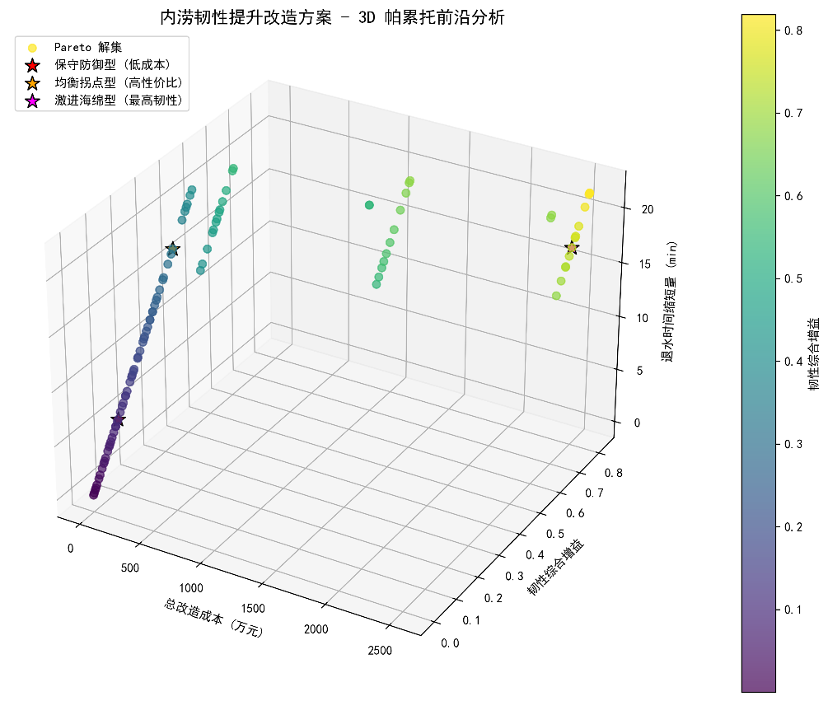
因此，该方案可作为城市内涝韧性提升的推荐实施方案。

5.4.8帕累托前沿与机理分析
- 成本与韧性之间呈现显著的非线性关系，随着投入增加，韧性提升逐渐趋缓；
- 透水措施在所有方案中均占据主导地位，说明其对积水控制与系统适应能力提升具有关键作用；
- 调蓄设施的引入显著提高系统上限，与第二问敏感性分析结果一致；
- 预警系统主要提升风险规避能力，在第三问中表现为路径选择的安全性提升。

鲁棒性分析
考虑实际工程中由工程实施效果偏差（施工质量、极端降雨超预期）和建设成本波动（材料、人工价格变化产生的不确定性，据此构建两类扰动模型：
① 效能扰动（性能衰减）
对各类工程措施的效用系数分别进行独立扰动，而非统一缩放。设原始效用系数为 $k_{j}$，扰动后为：

$$k_{j}^{'}=k_{j}⋅(1+ϵ_{j}),ϵ_{j}∼U(-0.2,0)$$
即每一类措施（管网、调蓄、透水、预警）均在 $\left[-20\%,0\right]$区间内独立随机衰减，以模拟不同工程环节的不确定失效。
② 成本扰动（价格波动）
对各项成本系数引入正向波动：
$$c_{j}^{'}=c_{j}⋅(1+δ_{j}),δ_{j}∼U(0,0.15)$$
表示各类工程成本在 $\left[0,+15\%\right]$区间内独立变化。
采用蒙特卡洛方法对扰动模型进行随机采样，每组样本均重新计算综合韧性增益 $F_{2}^{'}$和总成本 $F_{1}^{'}$
定义韧性保持率为：
$$R=\frac{F_{2}^{'}}{F_{2}}$$
用于衡量扰动后性能相对于基准方案的保持程度。
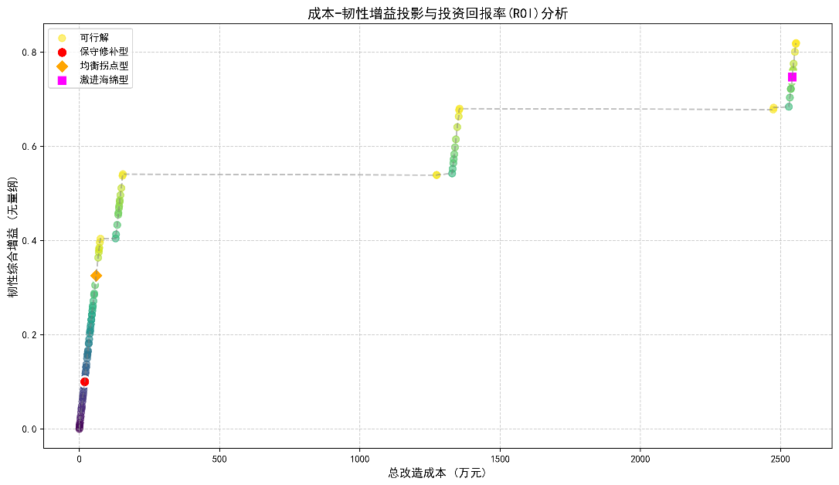
对1000组仿真结果进行统计，得到如下结论：
指标 | 数值
韧性保持率均值 | 0.802
韧性保持率标准差 | 0.047
最低保持率 | 0.71
成本均值 | 2210.30 万元
成本最大值 | 2478.65 万元
可以看出：
- 在最不利情况下（-20%效能扰动），韧性仍保持在约 70%以上；
- 在平均意义下，韧性保持率约为 80%；
- 成本即使在+15%波动下，仍始终低于5000万元预算上限。
上述结果表明：
- 方案对单项措施失效不敏感
由于各类措施（排水、调蓄、预警）具有功能互补性，即使部分措施性能下降，整体系统仍能维持较高韧性水平。
- 系统具备“结构冗余性”
多措施组合使得系统不存在单点失效问题，从而避免韧性大幅下降。
- 对经济波动具有良好承受能力
成本扰动不会导致预算约束失效，说明方案在实际工程中具备可实施性。
综合多情景仿真结果可知，均衡拐点型方案在效能衰减与成本波动条件下均表现出较小的性能波动范围与稳定的约束满足性，说明该方案对工程不确定性具有良好的适应能力与鲁棒性。

六、模型的优缺点与改进

6.1 模型优点
（1）多层级建模，逻辑闭环完整
本文从积水动态演化（问题一）出发，逐步拓展至韧性评价（问题二）、动态路径优化（问题三）以及工程改造决策（问题四），构建了“物理机理—系统评价—路径决策—优化设计”的完整分析链条。各部分之间数据共享、结果联动，实现了从状态刻画到决策输出的闭环建模。
（2）物理机制与数学模型高度耦合
在积水演化建模中，引入汇水面积修正与管网顶托失效机制，通过分段函数刻画排水能力突变，使模型能够反映低洼区域在极端降雨下的非线性失效特征。同时结合参数反演，使模型结果与观测数据保持较高一致性，增强了物理解释力。
（3）评价体系客观性强，诊断能力突出
在韧性评价中，通过蒙特卡洛模拟构造样本空间，结合熵权法进行客观赋权，有效避免了单一观测数据下权重不可计算的问题。进一步引入敏感性分析，不仅获得综合评分，还能够识别关键薄弱指标与高风险路段，实现“定量评价+结构诊断”的统一。
（4）动态决策模型具备时空预见性
针对传统最短路径方法的局限性，构建了基于时变边权的路径优化模型，将“时间”作为状态变量引入搜索过程，并通过对安全度的对数变换实现多目标标量化。该方法能够预判未来路段失效风险，有效避免“途中断路”问题，提高疏散策略的可靠性。
（5）多目标优化与工程决策有效结合
在改造方案设计中，将工程措施与韧性指标建立定量映射关系，构建多目标混合整数优化模型，并利用NSGA-II算法获得帕累托最优解集。进一步通过聚类提取典型方案，实现从“解集”到“可实施方案”的转化，具有较强工程指导意义。

6.2 模型不足
（1）路段水力独立假设限制系统联动性
在积水演化过程中，将各路段视为相互独立的汇水单元，未显式刻画路段之间的地表径流传递与管网耦合关系，可能低估局部区域的汇水叠加效应。
（2）优化模型中效用函数存在线性近似
在第四问中，韧性提升与退水效率均采用线性表达形式，未完全刻画实际工程措施之间可能存在的非线性耦合关系，可能对高投入方案的效果估计存在偏差。
（3）参数标定依赖有限观测数据
模型参数主要通过少量观测点进行反演得到，在数据规模较小的情况下，可能存在一定的不确定性，对极端场景的外推能力仍有提升空间。

6.3 模型改进方向
（1）引入空间降雨场与分布式水文模型
未来可结合雷达降雨数据或格点降雨模型，构建空间非均匀降雨场，并引入分布式水文模型（如栅格水动力模型），以提高积水模拟的空间精度。
（2）构建路网水力耦合模型
在现有基础上引入路段间径流交换机制或简化管网拓扑结构，建立路网级联动模型，从而更真实地反映积水传播与汇集过程。
（3）融合交通流与行为决策模型
在动态路径优化中，可引入交通流模型（如元胞自动机或宏观流模型），并考虑个体决策差异与信息延迟，从而提升疏散路径的现实适用性。
（4）构建非线性或机器学习增强模型
针对工程措施的综合效应，可采用非线性回归或机器学习方法（如随机森林、神经网络）建立更精细的“措施—效果”映射关系，以提高优化模型的拟合能力。

